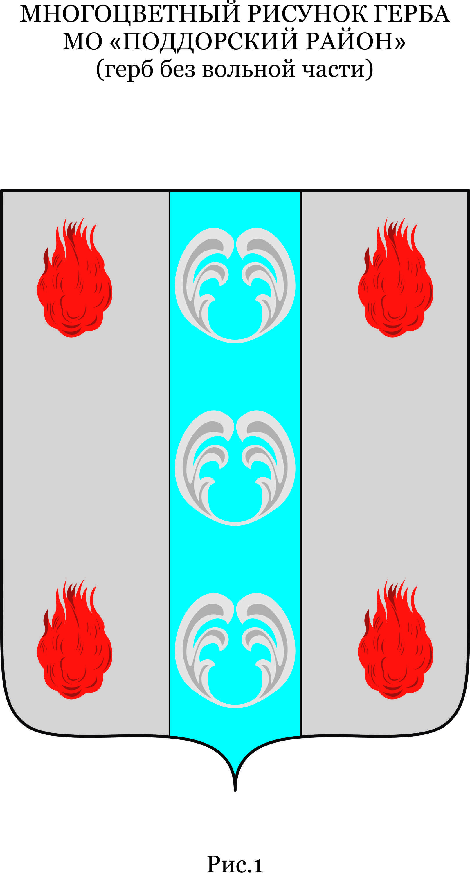
Российская Федерация Новгородская область Поддорский район Администрация Селеевского сельского поселения
ПОСТАНОВЛЕНИЕ

от __ 30.11.2021 № 139
д. Селеево

О внесении изменений в постановление администрации Селеевского сельского поселения от 25.02.2016 № 31 «Об утверждении административного регламента предоставления муниципальной услуги «Предоставление земельного участка, находящегося в муниципальной собственности, в собственность бесплатно»»

В целях приведения муниципального правового акта в соответствие положениями Федерального закона от 27 июля 2010 года № 210-ФЗ «Об организации предоставления государственных и муниципальных услуг»
Администрация Селеевского сельского поселения
ПОСТАНОВЛЯЕТ:
1. Внести в постановление администрации Селеевского сельского поселения от 25.02.2016 № 31 « Об утверждении административного регламента предоставления муниципальной услуги «Предоставление земельного участка, находящегося в муниципальной собственности, в собственность бесплатно»» (далее – Административный регламент) следующие изменения:
1.1. Пункт 2.6. Административного регламента дополнить абзацем следующего содержания:
« В целях предоставления муниципальной услуги установление личности заявителя может осуществляться в ходе личного приема посредством предъявления паспорта гражданина Российской Федерации либо иного документа, удостоверяющего личность, в соответствии с законодательством Российской Федерации или посредством идентификации и аутентификации в органах, предоставляющих государственные услуги, органах, предоставляющих муниципальные услуги, многофункциональных центрах с использованием информационных технологий, предусмотренных частью 18 статьи 14.1 Федерального закона от 27 июля 2006 года №149-ФЗ «Об информации, информационных технологиях и о защите информации»;
1.2. Пункт 2.8 Административного регламента дополнить абзацем следующего содержания:
« предоставления на бумажном носителе документов и информации, электронные образы которых ранее были заверены в соответствии с пунктом 7.2 части 1 статьи 16 настоящего Федерального закона, за исключением случаев, если нанесение отметок на такие документы либо их изъятие является необходимым условием предоставления государственной или муниципальной услуги, и иных случаев, установленных федеральными законами».
2. Опубликовать настоящее постановление в на официальном сайте в информационно-телекоммуникационной сети «Интернет» администрации поселения: селеевское.рф
3. Настоящее постановление вступает в силу со дня его официального опубликования.

Глава Селеевского сельского поселения Г.А. Иванова

